省煤田地质局与贵州美锦能源有限责任公司

签署战略合作协议

11月29日，省煤田地质局与贵州美锦能源有限责任公司成功签署战略合作协议，正式拉开双方能源深度合作序幕。局党委书记王剑出席签约仪式并与美锦能源集团党委书记、总裁姚俊杰进行了座谈。局党委委员、副局长赵福中与贵州美锦能源有限责任公司总经理王克东代表双方签约。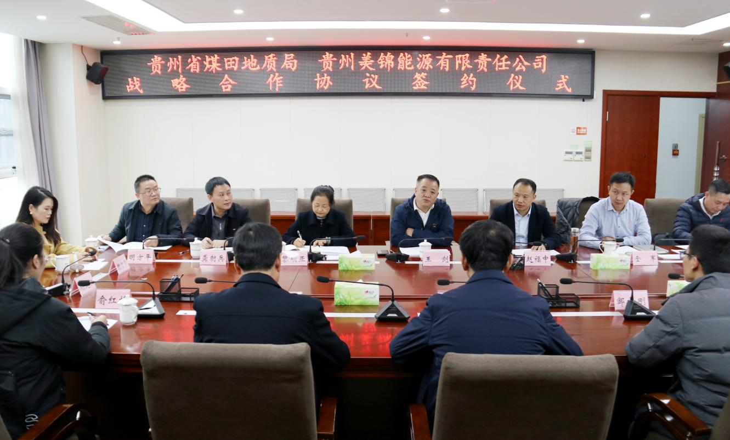

座谈会上，王剑对姚俊杰、王克东一行的到来表示欢迎。他指出，当前正处能源转型关键期，双方合作意义重大。希望双方在合作协议的总体框架下，共商发展蓝图，发挥各自优势，携手深挖煤炭高效开发利用产业链潜力，提升煤炭资源勘查精度与开发效率，探索清洁利用新技术，推动煤炭产业绿色升级，为做好“富矿精开”大文章筑牢根基，为贵州新型工业化强链补链延链发力，共同开启贵州能源发展新纪元。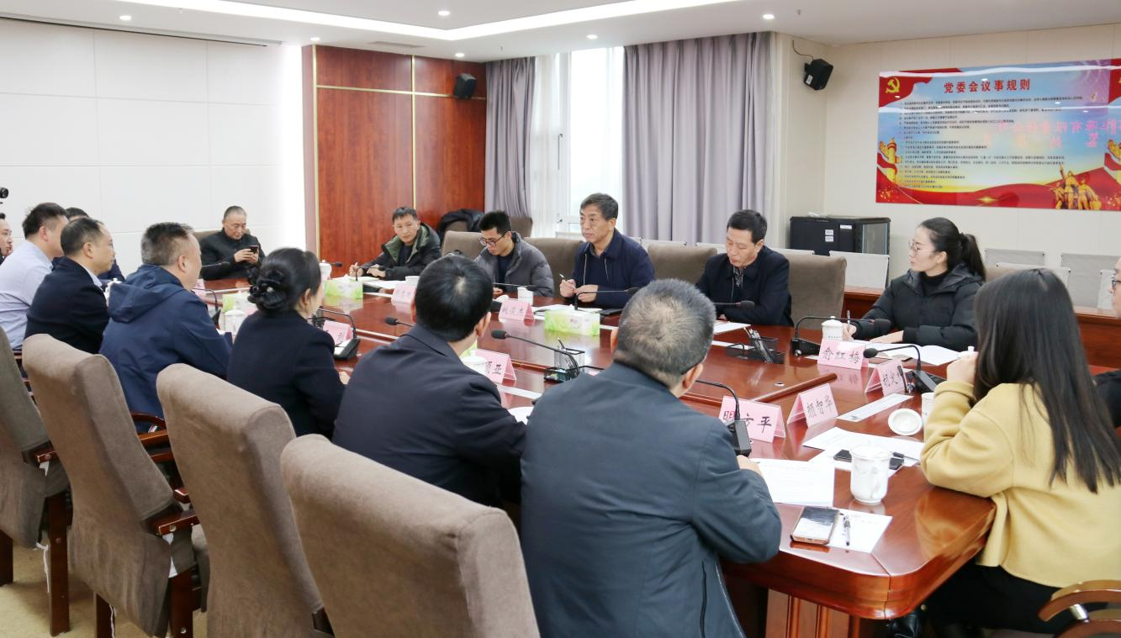

姚俊杰表示，美锦能源集团始终聚焦贵州发展布局，将以此次合作为契机，借助省煤田地质局专业与经验优势，攻克技术难关，推动产业创新，实现优势互补、资源共享。

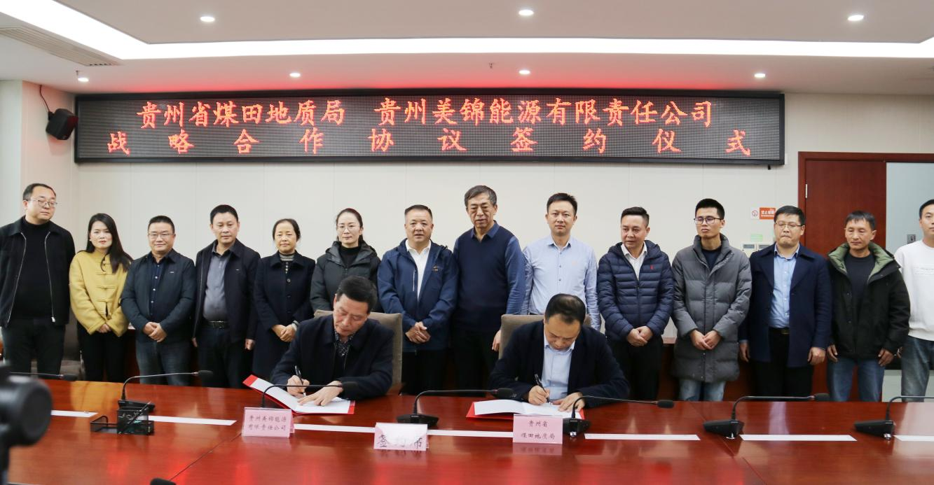

贵州美锦能源有限责任公司总工程师邹志刚、总经理助理俞红梅、总工程师助理何光聪，省煤田地质局有关处室、局属有关单位负责同志参加。

文字、视频：张 璇

图片：吴琰玲